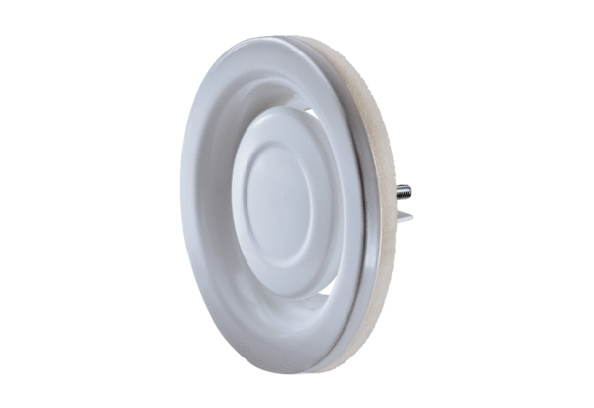Disk-ventil, metal TFA 15Jedinica za pakiranje: 1 komAsortiman: C
Broj artikla: 0151.0371Proizvođač: MAICO

